مشخصات متقاضی
نام و نام خانوادگي/ شرکت: | نام سازمان: | کد ملی/ شناسه ملی:
تلفن تماس: | پست الکترونیک (ضروری): | معرف:
تاریخ تحویل نتایج: | نام و مدل دستگاه Real-time PCR | نام نمونه (ها):
تعداد ژن: | تعداد نمونه: | تعداد تکرار برای هر نمونه:
مشخصات گروه ها و نمونه ها (کنترل و تیمار شده):
*انجام آنالیز HRM نیازمند بررسی تکثیر نمونهها و ارائه فایل Real-time PCR معمولی یا فایل HRM with pre amplification (باتوجه به نوع دستگاه)است.
* پاسخ آزمون به صورت تایید/عدم تایید وجود جهش در هر نمونه می باشد.
آیا متقاضی دریافت حمایت از شبکه آزمایشگاهی راهبردی (لبزنت) هستید؟ بلی خیر |  | شماره طرح مصوب در پژوهشگاه:
خدمات آنالیزی مورد تقاضا:
نوع خدمت | انتخاب |  | قیمت واحد (ریال)
1-آنالیز نتایج HRM |  |  | یک ژن و 1 نمونه با 1 تکرار = ......................
2- تهیه گزارش(مواد و روش ها و نتایج) |  |  | به صورت توافقی
تا سه روز بعد از ارائه نتایج امکان پاسخگویی در مورد سوالات متقاضی خواهد بود.
لطفا فایل نرم افزار دستگاه مورد استفاده برای انجام HRM را همراه با فرمارسال فرمایید.
انجام هر آزمون پس از دریافت داده ها، پرداخت هزینه و مطابق برنامه زمانی که توسط کارشناس به متقاضی محترم اعلام می گردد، انجام خواهد شد.
توضیحات متقاضی در رابطه با آزمون/ نمونه ها/روش مورد استفاده:

نام و امضاء متقاضی- تاریخ:
طبق نتایج Normlized graph جهش در نمونههای Mutant1 و Mutant 2 مشاهده شد.  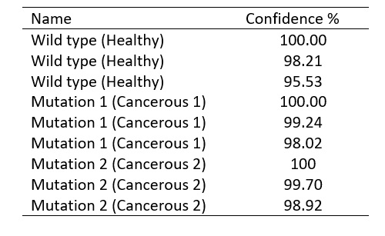 |  | نمونه نتیجه آنالیزNormalized graph  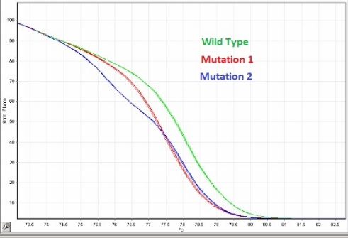 |  | نمونه نتیجه آنالیز Difference graph  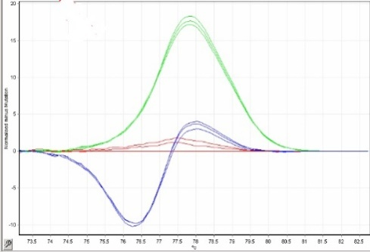
مدیر خدمات تخصصی | هزینه انجام آنالیز نتایج :  مجموع هزینه خدمات آنالیزی موردتقاضا (ریال) کسرمیشود مبلغ قابل پرداخت (ریال)  مبلغ کل(ریال) میزان حمایت (ریال)
مسئول فنی | امکان پذيري انجام آزمون: ممكن مي باشد ممكن نمي باشد تاييد مسئول فنی:  توضیحات: |  | شماره درخواست |  | تاریخ جواب
امور مالی | پرداخت به حساب درآمدهای اختصاصی پژوهشگاه – خزانه داری کل:  ورود به وبگاه https://nigeb.ac.ir/web/ap و پرداخت هزینه آزمون |  |  | پرداخت به مبلغ: ریال  مورد تائید است.  تاریخ و امضاء کارشناس مالی
خواهشمند است پس از دریافت گزارش آزمون نسبت به تکمیل "فرم نظرسنجی از مشتریان" اقدام و آنرا به آدرس فوق ایمیل نمائید.
توجه:کلیه داده ها از تاریخ ارسال نتایج به مدت يك هفته نگهداری مي‌شوند. تلفن تماس: 44787477 ایمیل: service@nigeb.ac.ir
كد فرم: F-404-GCS-23 |  | شماره بازنگري: 04

